LZC-K1型
滤料综合性能测试台
（颗粒物过滤效率测试台）

使 用 说 明 书

北京恒奥德科技有限公司
！使用前请仔细阅读

目录
一、简介 3
二、配置 3
三、技术参数 4
四、外形结构示意图 5
五、准备及安装 5
六、操作使用 5
七、软件操作说明 11
八、注意事项 15

一、简介
1 标准参照
⑴ YY0469-2011 《医用外科口罩》
⑵ GB2626-2006《呼吸防护用品自吸过滤式防颗粒物呼吸器》
⑶ 《欧洲标准EN1822-3：1998单张滤料试验》
2 原理及适用范参围
测试仪采用多分散实验气溶胶（DEHS或NaCl）进行定量控制发尘，在洁净气流作用下（负压式），通过被试滤料上下游的气溶胶粒子采样和压差测点采样，从而获取测量数据，得到被试滤料的常规性能。
可以对多种类口罩进行《颗粒物过滤效率-PFE》和《细菌过滤效率-BFE》（参照）测试。
同时，测试台还附加了材料的透气度测试功能，从而扩大了测试台的使用范围。
测试台参照了国际同类设备先进的设计理念（如美国TSI公司8130机型），但又适合国内相关行业的测试现状。自主研发的程序软件运行稳定可靠、操作方便。简洁的触屏运行界面，运行参数一目了然。不同尘源（DEHS和NaCl）切换自如，适用于多种空滤材料（熔喷、玻纤、PP、覆膜等滤材）、医用口罩及部分劳防用品的测试。
3 基本功能
⑴ 效率测定（粒子计数法）
⑵ 阻力测定
⑶ 流量测定（5.33cm/s滤速，100cm²）
⑷ 透气度测定（100Pa-200Pa可调）
⑸ 自动储存测试数据

基本配置
- DEHS气溶胶发生器 *1台
- NaCl 气溶胶发生器 *1台
- 激光尘埃粒子计数器 *2台（2.83L/min）
- 差压变送器 *1台（法国“KIMO”）
- 流量变送器 *1台
- 流量计 *3个（10-100 L/min*①, 5-50 L/min*②）
- 高压风机 *1台（350W/220V）
- 喷雾气泵 *1台（80 L/min ,220V）
- 静电中和装置 *1组
- 电加热装置 *1组（300W/220V）
- 标准夹具 *1对（有效测试面积100 cm²）
- 可编程控制器（PLC） *1组（西门子）
- 变频器 *1台
- 电气元器件 *1组
- 触屏电脑 *1台
- 辅助测量面积板 *4对（有效测试面积50、25、12.5cm² 各1对）
- 气动执行元器件 *1组
- 控制阀门 *1个
- 微调阀门 *2个
- U盘（资料） *1个（辅件）
- 无线鼠标 *1个（辅件）
- 外置无油空压机 *1台（100L/min）选配

三、技术参数
- 适用滤料： ⑴ 玻璃纤维滤料
⑵ PP滤料
⑶ 覆膜滤料
- 检测粒径档别： 0.3、0.5、1.0、2.0、5.0、10.0 μm（六档）
- 流量范围： 8～100 l/min
- 效率测量范围： 0～99.99%
- 检测阻力范围： 0～1000 Pａ
- 尘源： ⑴ 气溶胶（DEHS）
⑵ 钠盐（2%NaCl溶液）
- 标准测试面积： 100 cm²
- 电源： 220V/50 Hｚ
- 系统功耗： ＜1500W
- 外形尺寸： 1000 mm（宽）×680 mm（深）×1520 mm（高）

四、外形结构示意图
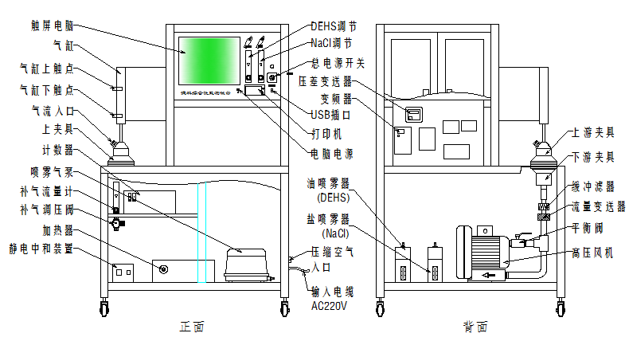

五、准备及安装
- 系统设备应安放在较为清洁的环境中，远离流动气源和尘源；
- 做好设备使用前的清洁工作；
- 使用前，请检查测试台各种软管、电器连线（特别是触摸屏背面的数据连线）是否连接良好，避免因运输颠簸造成的松动；
- 准备好待检测的滤料；
- 接入AC220V/50Hz交流电源；
- 接入外部压缩空气气源（Φ8，压力调至0.3-0.35MPa）
- 将测试台侧面的输入电缆与外供电源（AC220V）正确连接；

六、操作使用
    - 基本操作
  - 打开面板上总电源开关，指示灯亮，再按动电脑电源按钮，待电脑完全启动；
  - 双击图标，见图1


图1

即显示登录操作界面，见图2
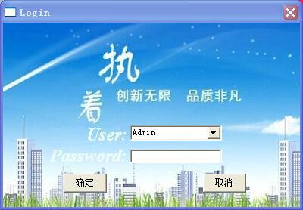 图2
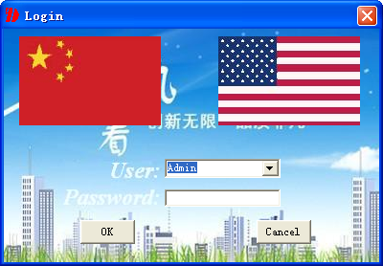
  - 双击界面背景中部，出现中、美国旗图案，选择中、英文系统语言，见图3（可省略）

图3
  - 点击中国国旗→点击【OK】，即选择中文版操作程序；（可省略）
  - 选择已登记的下拉框的用户名，再输入密码进入运行界面，见图4
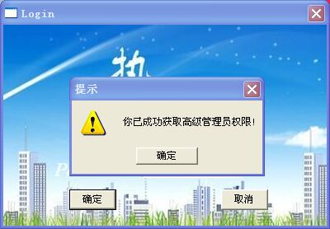 图4
  - 点击【确定】，进入操作界面，见图5
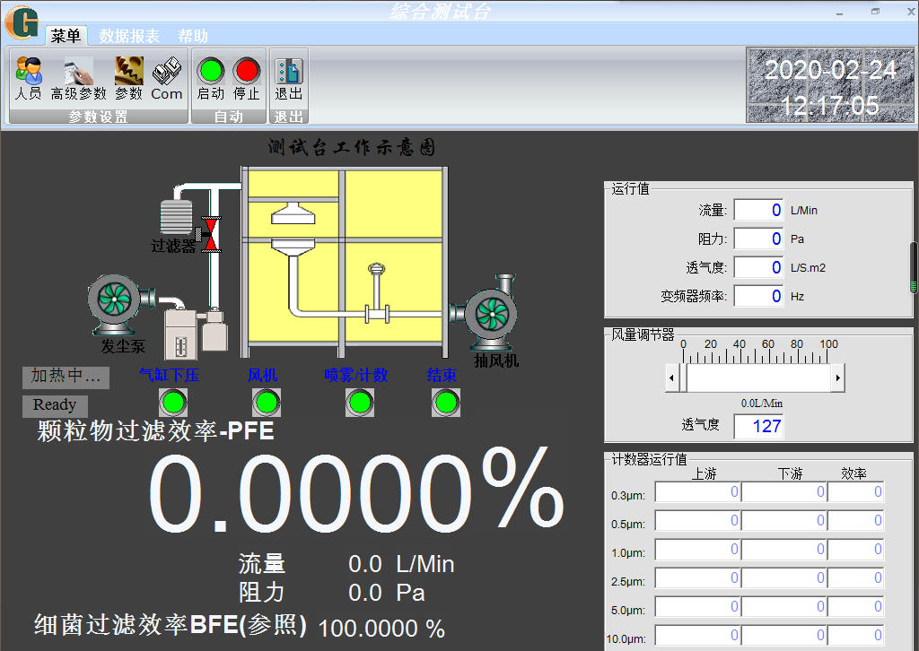 图5
  - 在运行界面的右半部分的中部，即为流量调节区域，见图6
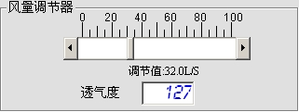 图6
点击“”或“”，移动光标刻度线选择测试流量，常态调节值调至32L/min。
  - 点击图5界面屏幕左上方【自动】工具栏中【启动】键，图7（绿色圆点），
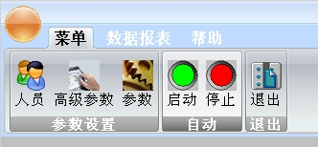图7

即出现【参数设置】对话框，见图8

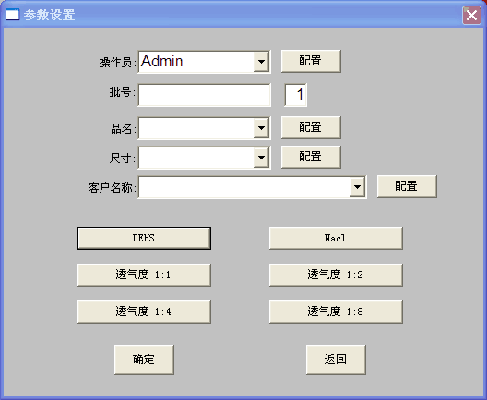图8
根据栏目内容，全部填写，然后选择【DEHS】或【NaCl】测试项目，此时被选择的项目有
显亮出现，再点击【确定】,夹具自动合上，系统进入自动测试程序；
  - 图9为工作状态显示，当选择【NaCl】测试项目时，会显示“加热中...”，
如果选择【DEHS】测试项目时，“加热中...”即变为“停止加热”，其它状态指示灯均
为绿色
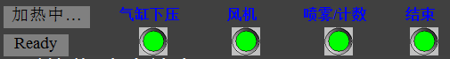图9
如果选用【NaCl】测试项目，如果是首次使用【NaCl】为尘源测试时，测试仪系统管路会
进行预热工作，时间为三分钟；（如果测试项目改变或关机重启，都会重复有这一过程）
  - 数分钟后，测试过程结束，夹具自动打开，测试系统处于待机状态。此时，图9工作状态
显示的指示灯均为红色。
  - 测试结果在显示屏全部生成，其主要的测试数据显现：
颗粒物过滤效率-PFE的效率值、流量、阻力和
细菌过滤效率-BFE（参照）的效率值
  - 而全部测试数据通过控制面板上的打印机自动打印生成。
    - 计数浓度调节
- 喷雾浓度调节（整体调节）
图10为控制面板上发喷雾度调节的控制部分
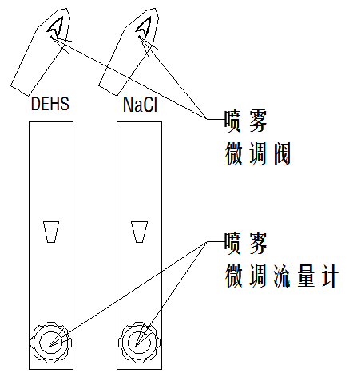图10
① 喷雾微调阀作顺时针旋转时，喷雾浓度提高，反之降低；
② 喷雾微调流量计旋钮作顺时针旋转时，喷雾流量降低，喷雾浓度亦降低，反之提高。一般常以该流量计做颗粒数微量调节。
③ 油喷雾浓度和盐喷雾浓度由两个独立的喷雾管路控制。
- 激光粒子计数器采样流量调节
图11为激光粒子计数器示意图
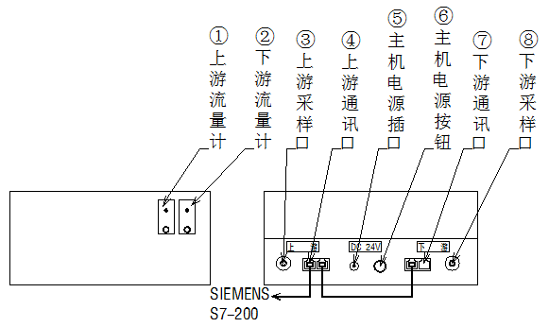
图11
功能说明：
  - 上游流量计——上游计数器采样流量控制，常规流量控制在2.83L/min；
  - 下游流量计——下游计数器采样流量控制，常规流量控制在2.83L/min；
  - 上游采样口——上游计数器采样入口，与夹具的上游采样口连接；
  - 上游通讯口——上游计数器通讯485插口，与下游通讯口并联后接入PLC端口；
  - 主机电源插口——计数器主机电源输入口（DC24V）；
  - 主机电源按钮——计数器主机电源开关（常开）；
  - 下游通讯口——下游计数器通讯485插口，与上游通讯口并联；
  - 下游采样口——下游计数器采样入口，与夹具的下游采样口连接；
在空载试验中，只有当上、下游计数浓度出现过渡偏离时，而进行整体浓度调节无法满足时，此时可以对上、下游计数器的流量计进行微调：
采样流量增加（旋钮逆时针旋动），计数值增大，反之计数值减小），直至满足0.3um档的上、下游二台计数器喷雾浓度的效率偏差值小于6-8%。
- 连续运行模式下的计数浓度调节
- 点击【菜单】栏目的【高级参数】选项，出现图12界面
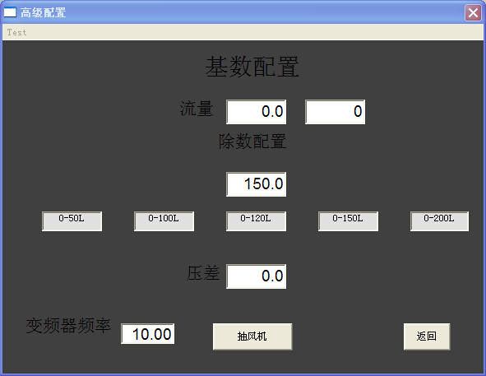
图12
- 在图12界面，点击左上角{Test}，即显示图13对话框：
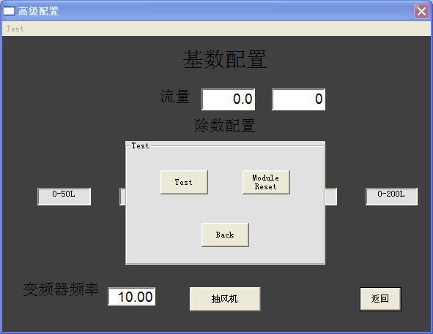 图13
- 点击左侧的“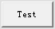”，系统的测试周期以不间断的方式连续运行，再通过控制面板上的喷雾流量计进行调节，以此对计数浓度以循序渐进的方式进行调整，直至满足要求；
在空测状态下（不放滤料），观察图5界面的【计算器运行值区域】数值变化，见图14：
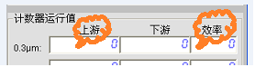图14
- 在一个测试周期范围内，空载状态下的0.3um档上游浓度控制在50000～70000比较合理，由于2台计数器的差异性，0.3um档的效率值偏差＜6～8%比较理想。
（三）透气度测试
      - 透气度是以被试材料在阻力满足127Pa或200Pa时（可调范围在100-200Pa），单位面积
内所通过的流量；
      - 通常情况下，材料自身的阻力与透气性成反比关系。在进行透气度测试时：
  - 首先以【透气度1:1】方式进行测试，不放置面积夹板（透气度单位：l/ｓ·cm² ）；
  - 如果材料透气性比较高，则需要放置1/2面积夹板进行测试（必须用2块相同规格的面积夹板将材料夹在中间），此时选择【透气度1:1/2】选项进行操作；
  - 若还是得不到数据，则改用1/4夹板进行测试，此时，应该选择【透气度1:1/4】选项进行操作；
  - 若还是得不到数据，则重新改用1/8夹板进行测试，此时，应该选择【透气度1:1/8】选项进行操作。
      - 对于阻力较高的材料（一般>200Pa），其透气度将很难测得。解决方案是：一是增加测试
面积（加装过渡夹具），二是加大风机的排风量（增加主风管旁通管，降低风机负荷）。

软件操作说明
（一）基本设置
- 打开面板上总电源开关，指示灯亮，再按动电脑电源按钮，待电脑完全启动；
- 按上述操作步骤进入图5界面；
- 自动操作&工作状态监控图
- 在图5界面左上部，“菜单”选项分别为【人员】、【高级参数】、【参数】、【启 动】、
【停止】、【退出】功能键，见图7；
图7
1）【人员】选项
点击该选项，显示“用户登记”对话框，见图15
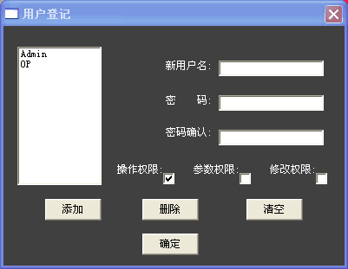 图15
在对话框右侧输入用户名、连续两次输入密码、选择三项权限全部打钩（必须）。如果需要增加用户，点击添加即可；同样也可以先在左侧选择已录入的用户名，然后再选择删除键进行删除；
2）【高级参数】选项
点击该选项， 显示“高级配置”对话框，见图12
图12
此对话框参数仅是调试参数，操作人员禁止此项操作。建议客户留存此界面的实际参数值
- 【参数】、【启动】选项
点击任一选项，都将显示“参数设置”对话框，见图8
图8
首先将对话框上半部分的空白栏目进行相关内容完全填写，再选择要测试的项目后，按下“确定”键，设备进入自动测试程序。界面返回到图5状态。测试结束后采样夹具自动打开。如需中途停止，按下“停止”键即可，采样夹具同样会自动打开。
- 在图5界面，左上部的“数据报表”选项分别为【微型Printer】、【普通Peinter】
功能键，用户可以选择不同方式进行（历史）数据的查询与打印，见图16
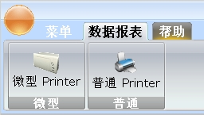 图16
  - 点击【微型Printer】键，出现图17界面
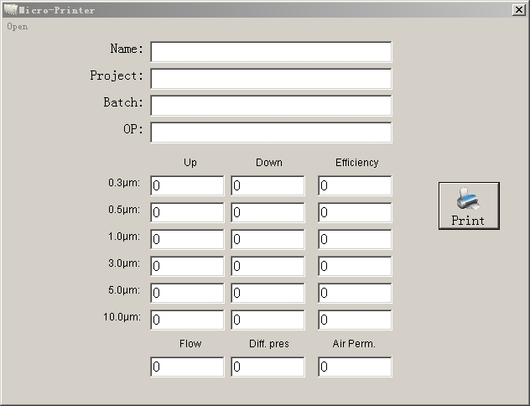 图17
  - 点击对话框左上角“Open”，可以打开历史的测试数据文件进行打印，见图18
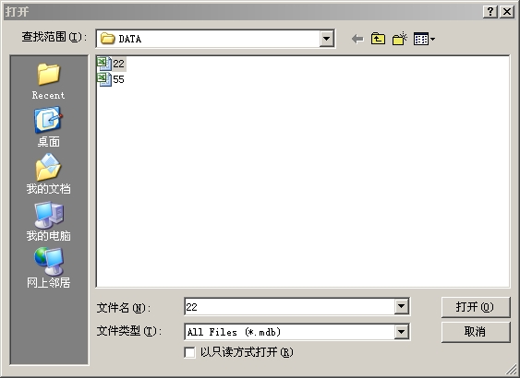 图18
  - 选择需要打开的文件，点击“打开”，界面再次返回图17界面，此时显示了该文件的全部数据内容；
  - 再点击图15的  图标，面板打印机将打印出该文件的效率数据；
  - 点击【普通Printer】键，出现图19界面
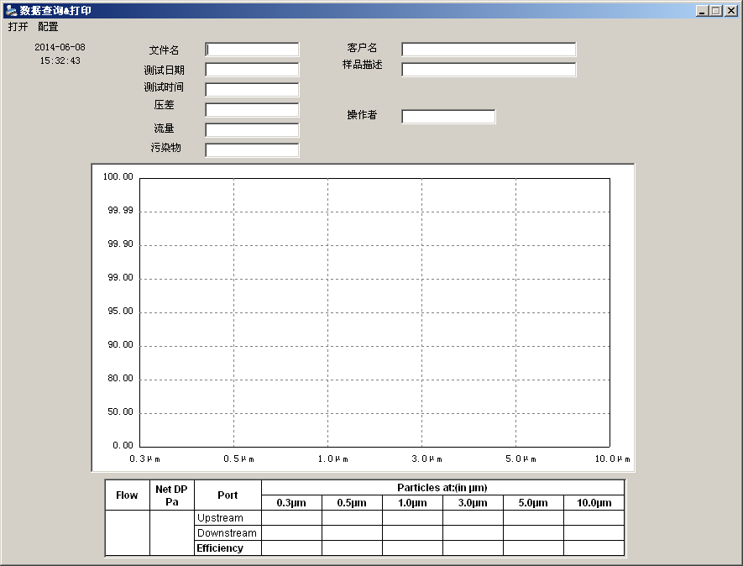 图19

  - 点击对话框左上角“打开”选项，同样可以打开历史的测试数据文件进行打印，
见图20

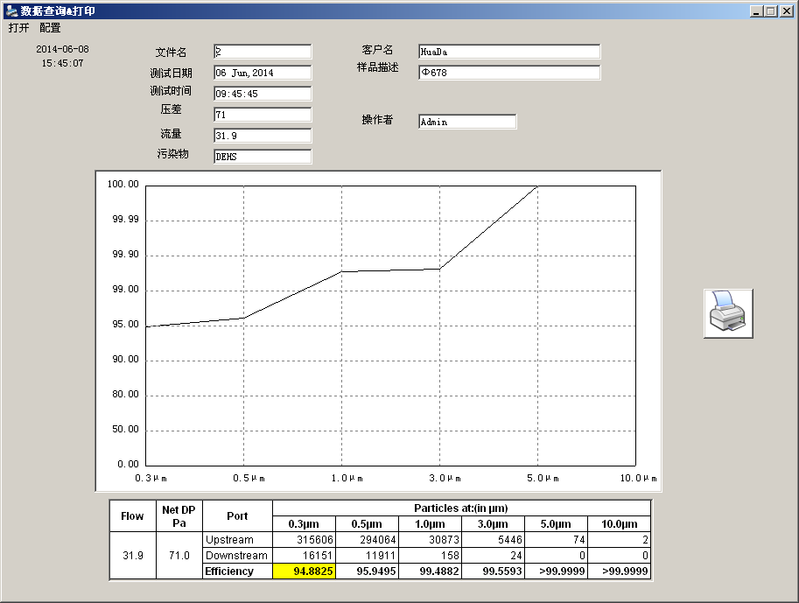 图20
数据表中黄色标识为本次测得的最低效率值

  - 再点击图18的 图标，该文件的效率数据将通过外接打印机直接打印；
- 在图5界面，左侧为测试台工作示意图动画演示图，右侧的对话框从上至下分别为：
【运行值】——实时采集的环境数据显示，见图21；
【风量调节器、透气度】——流量与透气度的设置框，见图6；
【计数器运行值】——上、下游尘埃粒子数与效率显示，见图22；
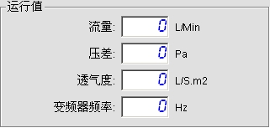 图21
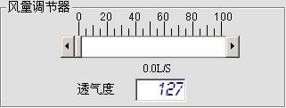 图6
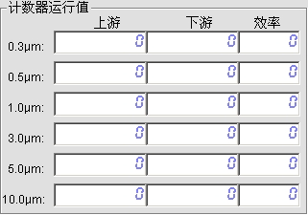 图22
- 当测试台处于停止状态时，画演示图中会有动画阀门显示，见图23 。而当测试台运
行进入发尘状态时，该动画阀门会消失。
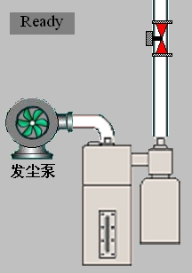 图23

八、注意事项
- ！！注意：当执行启动功能时，严禁将手置于上、下夹具之间，以防受到伤害；
- ！！注意：完全关闭测试台，必须依照下述步骤完成：
退出测试程序→关闭电脑→关闭总电源
- 经常保持夹具腔内清洁，特别是下游夹具腔的清洁程度会影响到测试结果；
- 由于计数器采样管路很容易被试样掉落的纤维堵塞，应注意防范计数误差；
- 测试过程中，为防止测试误差和误动，一般不轻易触摸屏幕；
- 注意查看气溶胶发生器液位并及时补充，只需拧开顶部的进气口连杆即可进行，见图24；
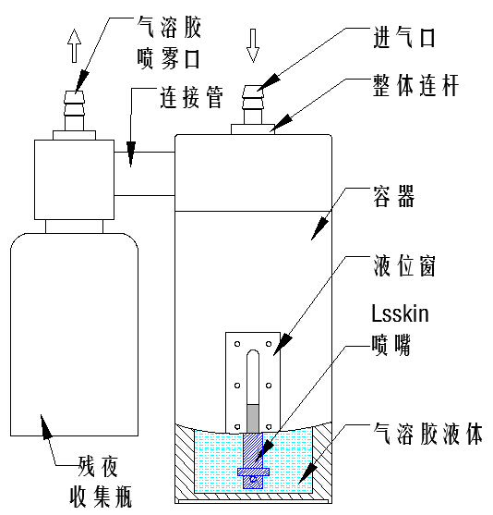 图24
① 当液位在液位窗底部时，一次加液约150 ml即可（液位在观察窗的3/5部位为宜）；
② 不定时将残夜收集瓶内的残液清除（将收集瓶旋下即可）。当再次旋入时，应注意其密封良好。
- 严禁有异物掉入夹具腔内，以防堵塞管道造成流量误判；
- 当测试有一定厚度的材料时，或进行透气度测试时（由于增加了二层夹板，同样会增加厚
度），可能会出现风机或气缸不动作现象，此时，先查看气缸的下触点的红灯是否亮起，如否，要对气缸的下触点进行位置调整，方法：用2mm的内六角扳手，将下触点的固定螺钉旋松，对其进行上下移动，直至下触点的红灯亮起的位置时再固定，见图25。
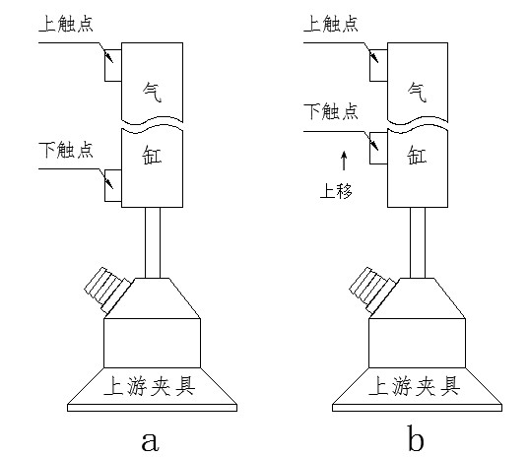 图25
如果恢复常态测试时，有可能再次出现此类现象，同样请将气缸的下触点的位置再次进行调整，直至红灯亮起再固定。
9、如果差压变送器在无负载状态下有读数出现，可对其校零。方法有二：
① 手动方式：将差压变送器表面左下角的白色橡胶盖拨开，见图26，透过左侧一小孔，内有一个黄色触钮，此即校零按钮，用细棒深入轻按即可；
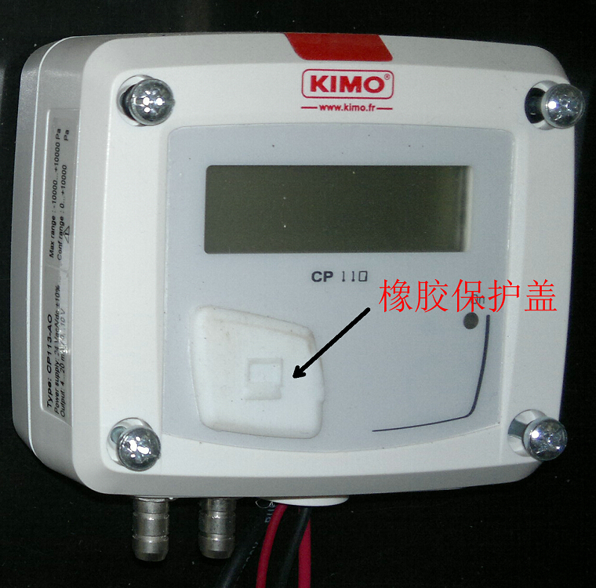 图26
② 自动方式：在图12界面，点击左上角{Test}，即显示图13对话框：
图13
点击“”，差压变送器读数显示即归零,再点击“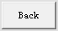”即可；
- 测试过程中，当计数器运行值（图21）中下游计数值的变化突然增大，意味着被测滤料穿孔或是下游连接处有泄漏，需及时更换被测滤料或检查泄漏点；
- 测试过程中，当计数器运行值（图21）中计数值出现无规律变化或数字不动时，意味着测试软件受到信号干扰（死机现象），此时应退出程序，重启电脑进行操作；
- 当风机运行有异常声音，应立即关闭总电源开关进行检查，排除故障后方能继续工作；
13、测试中如遇断电，应立即将总电源开关处于关闭位置。如欲将滤料取出，可打开箱体后门，找到固定在绝缘板上的电磁阀（型号：4V220），按动其中的一个蓝或红色按钮（一个控制打开，另一个控制关闭），此时即可打开夹具（前提：压缩空气尚有＞0.15 MPａ压力的余气）；
14、在通电、通压缩空气状态下，如果气缸无动作（排除气缸触点位置影响），可能：故障一是电磁阀线圈损坏，故障二是电磁阀阀体内部有杂质导致卡死，此时应请专业人员进行排查；
15、正常运行时，如果流量计浮子无反应，应检查流量调节阀是否打开，或管路是否泄漏或堵塞，或浮子卡死等因素，此时应停机对管路检查并进行密封或疏通；
16、无油空压机应严格执行每三个工作日 即进行排放水分的操作，见配套件的使用说明书。
- DEHS（葵二酸二辛酯）为无毒、无色、略有酸味液体，严禁进入眼部和口腔。

装箱清单

序号 | 物品名称 | 数量 | 备注 | 装箱
1 | 主机 | 1台 | 含合格证 | √
2 | 使用说明书 | 1份 |  | √
3 | U盘 | 1个 | 附件（内有资料） | √
4 | 热敏打印纸 | 20卷 | 附件 | √
5 | NaCl溶液（2%） | 1瓶 | 500ml | √
6 | 漏斗 | 2个 | 加液用 | √
7 | Φ8聚酯软管 | 3米 | 备用 | √
8 | Φ6聚酯软管 | 3米 | 备用 | √
9 | 变径接插头 | 1个 | Φ8/Φ6 | √
10 | 1/2测量面积夹板 | 2块 | 备用 | √
11 | 1/4测量面积夹板 | 2块 | 备用 | √
12 | 1/8测量面积夹板 | 2块 | 备用 | √
13 | 玻璃保险丝10A（6X30） | 5只 | 备用 | √
14 | 夹具密封垫 | 2只 | 备用 | √
15 | 2mm内六角扳手 | 1只 | 附件 | √
16 | 无线鼠标 | 1套 | 附件 | √
17 | 空气过滤器 | 1只 | 附件 | √

